Benchmark-definíciók előrejelző modellek fejlesztői számára – Definitions of benchmarks for modelling experts on the field of forecasting
jun./sen. Pitlik László
Kivonat: Előrejelzések esetén többféle jóságmérést sejtető mutatószám kerülhet publikálásra (vö. numerikus pontosság, iránytartás), melyekkel kapcsolatban egyedileg mindig felvethető, hogy ezek az egyes modellek helyességéről mégsem mondanak eleget. Hiszen például egy, az európai felnőtt populáció magasságára vonatkozó becslés esetében, mely a 100 cm feletti egyedeket akarja a küszöbértéknél kisebbektől elkülöníteni, ott egy 95%-os találati arány bármilyen nagy számnak is tűnik, értelmezhetetlenül alacsony már ahhoz a modellvariánshoz képest is, ahol a becslés monoton 100 cm feletti magasságot rendel minden egyes jövőbeli egyedhez, s ezzel min. 99%-os találati arányt ér el. A megfelelő benchmarkok megtalálása nélkül lényegében tehát nem illik/érdemes a modellezésbe belekezdeni (vö. növénynemesítés – mikor fogható el egy fajtajelölt új fajtának?). A benchmark lehet objektíven deklaratív, szubjektíven deklaratív és antidiszkriminatív…
Kulcsszavak: céltalanság tétele, Occam borotvája, tervezés, verseny, kombinatorika, AAA
Abstract: In case of forecasts different indicators can be published (c.f. numeric fitting, fitting of parallelism of directions, etc.). But, the unique indicators can not inform the Readers about the holistic description of model fitting detailed enough. For example: if the category of the adult population in Europe should be estimated with a threshold of 100 cm, then a fitting quote about 95% seems to be too low, because the real ratio of the category distribution is over 99% - what can be approximated through a monotone strategy with a better fitting as before. Therefore without rational benchmarks it is not worth launching the creation of models (c.f. legal definition of new variety/sort of plants). Benchmarks can be defined through objective declarations, subjective declarations and based on antidiscriminative solutions…
Keywords: theory of aimlessness, Occam’s razor, planning, compatition, combinatorics, AAA

Bevezetés
Egy, a Tavaszi Szél 2015-ös konferenciájára előrejelzési témakörben benyújtott publikáció tartalmának túlnyomó része masszív tényközléseket tartalmaz – a tudományosság elvárásait messzemenőkig betartva (vö. Varga, 2015, URL = http://miau.gau.hu/miau/203/tavaszi_szel_2015.docx). A tényközlések a kísérleti jegyzőkönyv kivonatának tekinthetők, melyek mögött a reprodukálhatóságot biztosító háttérállományok is elérhetők (http://miau.gau.hu/miau/203/tavaszi_szel_2015/) – ismét csak a tudományosság elveit messzemenőkig betartva. Abban a pillanatban azonban, amint a tények közlésén túlra merészkedik egy-egy szerző, jelen esetben a modellek értékességére vonatkozóan próbál meg következtetéseket levonni, máris hiányérzete támad az Olvasónak, hiszen bármilyen magasnak tűnjön is egy-egy jóságmérő mutatószám értéke, ha a benchmarking folyamat nem világos.
Például egy, az európai felnőtt populáció magasságára vonatkozó becslés esetében, mely a 100 cm feletti egyedeket akarja a küszöbértéknél kisebbektől elkülöníteni, ott egy 95%-os találati arány bármilyen nagynak is tűnik, értelmezhetetlenül alacsony már ahhoz a modellvariánshoz képest is, ahol a becslés monoton 100 cm feletti magasságot rendel minden egyes jövőbeli egyedhez, s ezzel min. 99%-os találati arányt ér el. A megfelelő benchmarkok megtalálása nélkül lényegében tehát nem is illik/érdemes a modellezésbe belekezdeni (vö. növénynemesítés – mikor fogható el egy fajtajelölt új fajtának?)

Tények és benchmarkok: kategória-becslés
Az előrejelzések kapcsán elképzelhető, hogy egy-egy jelenség esetében ennek csak kategóriákba sorolt értékei érdekesek az elemző/megrendelő számára. Legyen a (hivatkozott) példa kedvéért adva 7 kategória és legyen ismert egy-egy modellfuttatásról, milyen kategóriatévedéseket jegyzőkönyvezett a modellfejlesztő adott futtatási keretfeltételek között: pl.
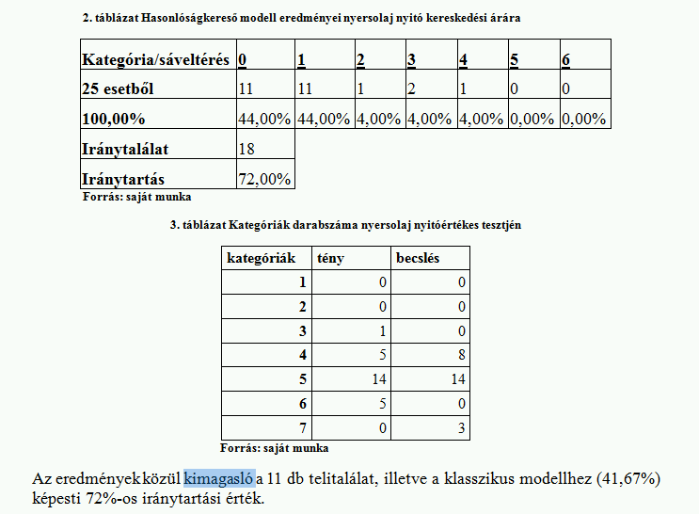
- ábra: Tények és becslések kategóriánkénti megoszlása egy konkrét modellben - Forrás: Varga, 2015)

Kategória-eltérés | 0 | 1 | 2 | 3 | 4 | 5 | 6
Varga-modell (db) | 11 | 11 | 1 | 1* | 1 | 0 | 0
Benchmark-modell (db) | 14 | 10 | 1 | 0 | 0 | 0 | 0
- ábra: Kategória-eltérések két modell esetén - Forrás: saját ábrázolás, ahol a benchmark modell a leggyakoribb 5-ös kategória monoton becslési értékét jelenti – feltételezve, hogy már a tanulási mintában is az 5-ös kategória volt a leggyakoribb. A 14 telitalálat értelemszerűen adódik az 1. ábra tényoszlopából, ahol az 5-ös kategória esetében 14 előfordulást mutatott fel a kísérlet a 25 esetből. Az egy egységnyi eltérés 10-es értéke abból adódik, hogy az 5-ös monoton becslés minden egyes 4-es és 6-os kategória esetén 1-1 kategóriaegység távolságra van, s mivel ezek száma 5+5, így tehát a 10-es érték ezen két komponens összegeként áll elő. A 2 kategóriaegységnyi távolság pedig a monoton 5-ös és az egyetlen egy 3-as közötti esetben fordul elő (s ezzel a 14+10+1=25) az összes eset feldolgozása meg is történt. (* = A primer közlemény korrekciója)
Az 1. ábrán kékkel kiemelt „kimagasló” kifejezés tehát ezen benchmark-modell esetén nem tűnik megalapozott következtetésnek, hiszen a telitalálatok száma a monoton stratégiát alkalmazó becslés, mint benchmark-modell esetén 14, azaz nagyobb, sőt felül sem múlhatóan nagyobb.
A 2. ábra két modelljét nem csak egyetlen egy szempont, hanem ezek teljes kategóriaeltérés-struktúrája alapján kell minősíteni. Ahhoz, hogy modelleket értékelni lehessen, vagy deklarálni kell egy plauzibilis értékelési elvrendszert és/vagy nem-deklaratív módon (pl. hasonlóságelemzés keretében – vö. Occam borotvája alapján értékelt modellvariánsok: http://miau.gau.hu/miau2009/index.php3?x=e0&string=occam.s) kell versengő modell-objektumokat ezek értékelési attribútumaik alapján a minden másként egyforma elv mentén újraértelmezni.
A cikk célja, hogy itt és most elsőként szülessen meg egy deklaratív (kombinatorikai) értékelési rendszer. Mivel minden egyes kategóriaeltérés-növekményt egy másik ellentétes hatás kompenzálni képes, így az egyes kategória-eltérések közötti távolságok egyben súlyok is. Ha a telitalálat esetén nem számolunk hibapontot, és az 1-es jelű kategória-eltérés esetén az eltérés hibapontja 1, a 2-es jelű eltérés esetén 2 és így tovább, akkor az adott hibapontokhoz tartozó előfordulások és a hibapontok szorzata, ill. ezen szorzatok összege egy aggregált hibapont-összeget eredményez. Ennek a hibapontösszegnek a minimuma 0, ha minden egyes becslés egyben telitalálatnak minősül kategória-szinten, s a maximuma 150 hibapont (25 eset*6 kategória-eltérés), ha az a ritka eset állna elő a ténymintázatban, hogy csak 1-es és 7-es kategóriák léteznek tetszőleges arányban, de a becslések éppen a tények ellentett mintázatát mutatják /6=7-1, ill. Abs(1-7)/.

Kategória-eltérés | 0 | 1 | 2 | 3 | 4 | 5 | 6 | Részle-tesen | Össze-sen
Varga-modell (hibapont) | 11*0 | 11*1 | 1*2 | 1*3 | 1*4 | 0*5 | 0*6 | 0+11+2+3+4+0+0= | 20
Benchmark-modell (hibapont) | 14*0 | 10*1 | 1*2 | 0*3 | 0*4 | 0*5 | 0*6 | 0+10+2+0+0+0+0= | 12
- ábra: Deklaratív benchmarking részletei (forrás: saját ábrázolás)

A 3. ábra alapján a benchmark-modell egy minimális feltételezésre (azaz a monoton stratégiára, ill. az ennek alapját adó tanulási/múltbeli modell statisztikáira) alapozva és lényegében semmilyen további modellezési műveletvégzési igénnyel nem fellépve az objektíven deklarálható benchmarking rendszer hibapontjainak szintjén előnyösebb aggregált képet mutat a hivatkozott modell eredményeivel szemben. Ez a megállapítás összhangban látszik állni a hivatkozott cikk által is felvetett (t=t-1) benchmark-modellel… A benchmark-modell emellett egy Occam-borotvája (URL = http://miau.gau.hu/miau2009/index.php3?x=e0&string=occam.s) jellegű tesztben is vélelmezhetően kellően jó képet mutatna egyszerűsége folytán. Mindösszesen pedig itt kell és lehet rámutatni arra, hogy a céltalanság tétele (vagyis a helyes kilépési feltétel megtalálásának elméleti lehetetlensége/létezhetetlensége – URL = https://www.google.hu/search?q="céltalanság+tétele"+site%3Amiau.gau.hu) az itt feltárt összefüggések kapcsán is a többrétegű kerülő utak esetleges létezésének irányába mutat…

Tények és benchmarkok: iránytartás
A hivatkozott példa (vö. 1. ábra) másik indikátora az iránytartásra vonatkozik, mely kapcsán akár az az életérzés is felmerülhet az „Átlagolvasóban”, hogy egy idősorosan ábrázolt folyamatban az irányváltás az vagy csökkenés, vagy növekedés lehet. S ezen kétpólusú világhoz az 50-50%-os benchmark automatikusan (elvi szinten) hozzárendelhető. Így a 70% feletti (vö. 72%-os) iránytartás már akár gazdasági/matematikai értelemben is érdekesen nagynak minősíthető lehetne…
Mint az a 4. és az 1. ábra összevetéseként megállapítható, a tények és becslések kategória-eloszlása azonos, ellenben az iránytalálat (18 <> 10+3) nem reprodukálható: hiszen a 18 iránytalálat helyett 10 változásra és 3 változatlanságra vonatkozó találat azonosítható be. Ettől eltekintve a kérdések továbbra is fennállnak:
- Vajon egy monoton 5-ös stratégia az iránytartás kapcsán milyen karakterisztikát mutat?
- Vajon ez a karakterisztika mennyire előnyös a szóban forgó modellhez képest?

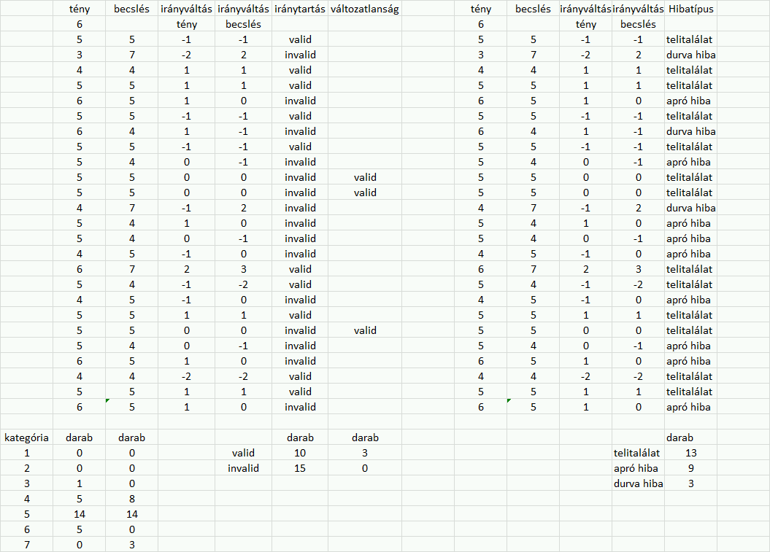
- ábra: Az iránytartás reprodukálásának kísérlete (saját ábrázolás)
A karakterisztikák kapcsán induljunk ki abból, hogy a kombinatorikailag csak az alábbi típushelyzeteket különböztethetjük meg:
- tény=növekedés, becslés=növekedés
- tény=növekedés, becslés=változatlanság
- tény=növekedés, becslés=csökkenés
- tény=csökkenés, becslés=csökkenés
- tény=csökkenés, becslés=növekedés
- tény=csökkenés, becslés=változatlanság
- tény=változatlanság, becslés=változatlanság
- tény=változatlanság, becslés=növekedés
- tény=változatlanság, becslés=csökkenés
Vagyis a tény és a becslés 3-3 állapotának kombinációit ismerjük el. Ezen belül is a vastagon szedett sorok (1, 4, 7) a telitalálatok, a dőlten szedett sorok (3, 5) a „durva” hibák és a normál szedésű sorok (2, 6, 8, 9) az „apró” hibák.
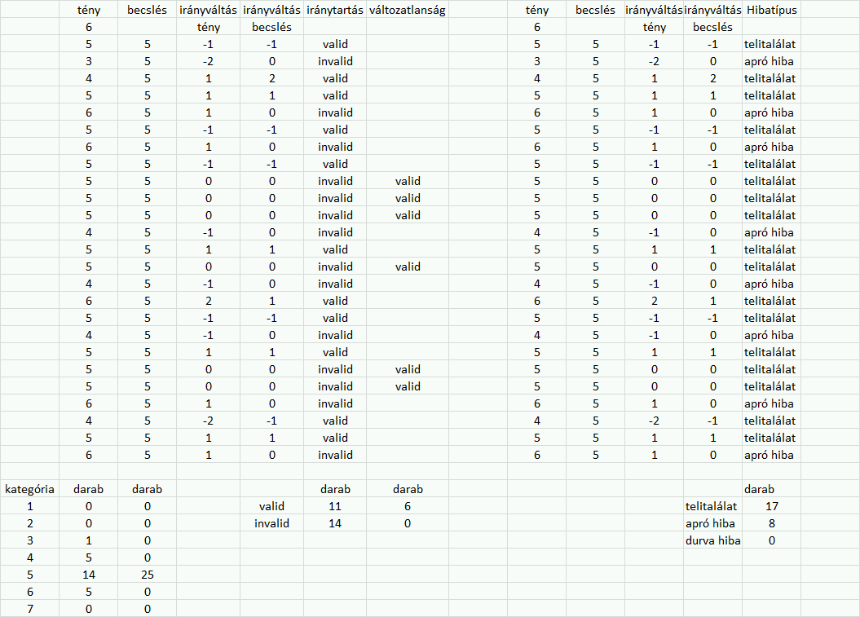
- ábra: A monoton stratégia értékelése (forrás: saját ábrázolás)
A 4. és az 5. ábrák fényében a modellekről az előző fejezet kategória-eltéréseinek (vö. 3. ábra) analógiájaként megállapítható a telitalálatok, az apróbb és a durvább hibák darabszámai:
Típus-eltérés | 0 (teli-találat) | 1 (apró hiba) | 2 (durva hiba) | Részletesen | Összesen
Varga-modell (hibapont) | 13*0 | 9*1 | 3*2 | 0+9+6= | 15
Benchmark-modell (hibapont) | 17*0 | 8*1 | 0*2 | 0+8+0= | 8
- ábra: Típuseltérések a két modell esetén, ahol a telitalálat hibapont-generáló hatása nulla, míg ÖNKÉNYESEN az apró hibák hibapontértéke 1, a durva hibák hibapontértéke 2
Az iránytartás és a kategória-eltérések egyike sem alkalmas még arra, hogy önmagában győztest hirdessen ki a modellek versenyében (vö. Occam-borotvája), de a két összesített hibapontszám már alkalmas egy antidiszkriminatív modell-értékelési rendszer inputjaként tetszőlegesen sok további mutató mellett…

A modellek összehasonlítása
A Varga-féle modellt a hivatkozott cikk bemutatja. A monoton stratégia kapcsán elmondható, hogy
- triviálisan egyszerű,
- alacsony műveletigényű,
- végtelen elemű előrejelzésre alkalmas előfeltételek nélkül,
- autonóm adaptív ágens (AAA) jelleggel a mindenkori utolsó X idősor elem alapján (vö. mozgó átlag) is meghatározható a következőkben „monoton módon”, azaz a gyakoriság meg nem változásáig képviselendő becslés,
- a fentiek alapján átmenetet képez a Varga-féle hasonlóságkeresés felé, hiszen az X kis elemszáma esetén a gyakorisági győztes impulzívan változhat,
- az X mellett további paramétereket meghatározva a folyamat tanulási/tanítása kihívásként is értelmezhető,
- tetszőlegesen sok párhuzamos alkalmazás esetén az értékelés részeredményei összevonhatók…

Összefoglalás
A cikk két példán keresztül tételes javaslatot ad a benchmark-képzés mikéntjére előrejelzés érdekében született modell-variánsok versenyeztetését illetően.
Az egyik esetben (kategória-eloszlások esetében) racionálisan súlyozás/hibapontozás mellett deklarálható értékelési rendszer.
A másik esetben (iránytartás értékelése esetében) a típusok hibamértéke önkényes, mint a tízpróbázók teljesítményének aggregálása. Hasonlóságelemzéssel több versengő modell esetén ez az önkény feloldható…
Az iránytartás és a kategória-eltérések egyike sem alkalmas még arra, hogy önmagában győztest hirdessen ki a modellek versenyében (vö. Occam-borotvája), de a két összesített hibapontszám már alkalmas egy antidiszkriminatív modell-értékelési rendszer inputjaként tetszőlegesen sok további mutató mellett…

Irodalomjegyzék
vö. szövegközi hivatkozások

